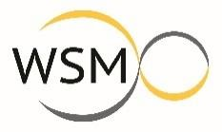

Panel Inteligentnej Specjalizacji – Motoryzacja pt.:

„Potencjał współpracy MŚP i firm globalnych w branży Automotive w Województwie Podkarpackim”

Agenda Spotkania

17 września 2026 r.
Karczma „JORGULA”
ul. Bieszczadzka 2, 39-460 Nowa Dęba

Część I
10:30 - 11:00 | Rejestracja uczestników i powitalna kawa
11:00 - 12:45 | Wprowadzenie / Prezentacja projektów MŚP
11:00 - 12:45 | - Q-Control  - Gumat  - Karnatech (TBC)  - Stomet  - MV Center (TBC)
12:45 – 13:45 | Obiad
13:45 – 15:45 | Prezentacja obszarów współpracy dużych przedsiębiorstw
13:45 – 15:45 | - Teknia  - Pilkington  - Federal Mogul
13:45 – 15:45 | Panel „Warunki współpracy MŚP i dużych przedsiębiorstw”  (przedstawiciele dużych firm)



